1029
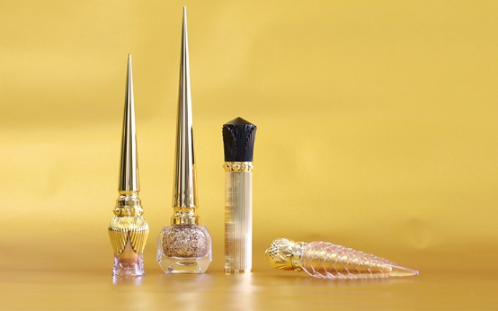

“ゴールドマニア”な鮮烈カラーが彩る、ラグジュアリー・ホリデー。
2018.10.29

〈クリスチャン ルブタン〉
PR・コミュニケーション
ベルトン

（リード）高い美意識から生まれるハイセンスなアイテムを発信する〈クリスチャン ルブタン〉。2018年のホリデーシーズンに提案するコレクションは、その名も「ゴールドマニア」！人気アイテムの限定カラーを、この時期にふさわしい特別なパッケージでお届けします♡

「ゴールドマニア」の名にふさわしい、華やかなメイクアップが実現！
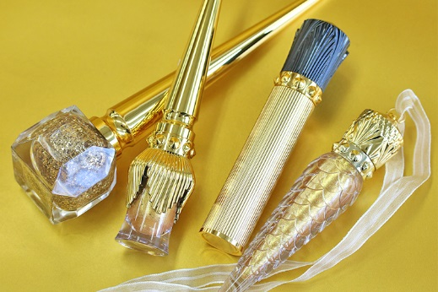

11.1（木）発売のコレクションで登場するのは、ネイルカラー、アイシャドウ、マスカラ、リップラッカー(写真左から)のそれぞれの限定カラー。各アイテムの持ち味はそのままに、中身は「ゴールドマニア」のテーマにふさわしい、とびきりリッチなゴールド！ホリデーらしいドラマティックで華やかなメイクを、目元や口元、ネイルで満喫できます♡

目元にゴージャスな金色の輝きを☆
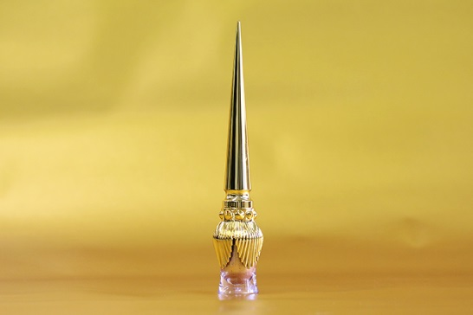

〈クリスチャン ルブタン〉タッパロイユ メタリック アイカラー ゴールドマニア 税込7,560円※11.1数量限定発売

今秋、〈クリスチャン ルブタン〉初のアイシャドウとして登場した「タッパロイユ メタリック アイカラー」の限定ゴールドカラーです。テクスチャーは流れるように軽く、まぶたになめらかにフィット。重ね塗りしてしっかりしたゴールド感を表現するのはもちろん、のばせばきれいなグラデーションが。トレンドの単色メイクも楽しめますよ♪

ホリデーシーズンならではのまつ毛メイクが楽しめる1本♪
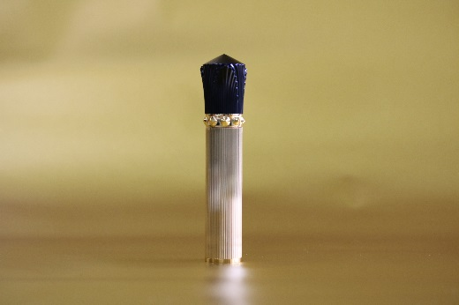

こちらを使います。
画像修正をお願いします。

〈クリスチャン ルブタン〉レズュノワール ゴールドマニア 税込10,260円※11.1数量限定発売

「レズュノワール ゴールドマニア」は、ゴージャスなゴールドカラーのマスカラ。ドラマティックに色づくのはもちろん、徹底的に計算されたピグメントとブラシで、まつげをボリュームアップさせながら長さを出し、くる～んとした上向きカールを実現します♡これ1本で決めるほか、黒のマスカラにトップコート的に重ねたり、上下のまつ毛の先だけにポイントづかいしたりと、楽しみ方もいろいろ♡

ゴールドパールがきらめくラグジュアリーな唇に♡
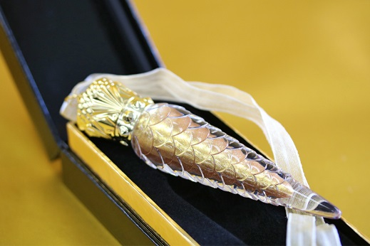

〈クリスチャン ルブタン〉ルビラック ゴールドマニア 税込12,744円※11.1数量限定発売
「唇のマニキュア」として人気の「ルビラック」にも限定カラーが！ゴールドパールがたっぷり配合された、まさにこの時季のための1本です♡おすすめの使い方は、手持ちのリップカラーを塗った後、上下の唇の中央部分に重ねるレイヤー使い。つややかな輝きとゴールドパールのきらめきが、ラグジュアリーな立体感を唇にもたらしてくれます♪

いろいろなスタイルで、爪をゴールドに彩って♪

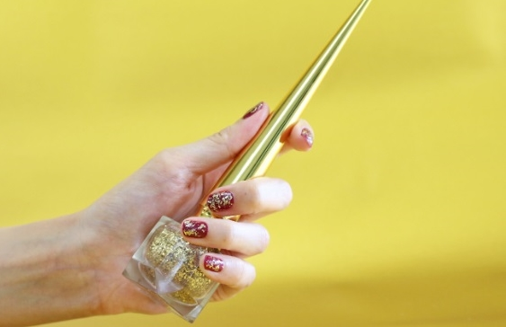
〈クリスチャン ルブタン〉ネイルカラー ゴールド マニア 税込7,452円※11.1数量限定発売
透明ベースに、大小さまざまなゴールドラメがふんだんに入った「ネイルカラー ゴールドマニア」。単体づかいするほか、トップコートのように手持ちのネイルカラーに塗り重ねたり、フレンチネイル的に爪の先だけ彩ったり。ホリデーシーズンらしいネイルを、多彩なスタイルで楽しめます♡

メイクも普段よりちょっと冒険したくなるこのシーズン。でも、カジュアルすぎるのはちょっと…。そんなあなたは、〈クリスチャン ルブタン〉のゴールドマニア コレクションで、ゴージャス＆品格のあるメイクを楽しんでくださいね！

